QUÁ TRÌNH THÀNH LẬP TỈNH ĐĂK NÔNG
Đắk Nông ngày nay được hình thành trên cơ sở một vùng đất lâu đời, đã có con người quần cư từ thời nguyên thủy và trải qua nhiều sự thay đổi địa giới hành chính qua các thời kỳ lịch sử. Đến cuối thế kỷ XIX, vùng đất Tây Nguyên, trong đó có Đắk Nông, về danh nghĩa thuộc phạm vi bảo hộ của các triều đại phong kiến Việt Nam, nhưng cơ bản được vận hành theo luật tục của các buôn, làng độc lập, chưa có một hệ thống hành chính hoàn chỉnh.
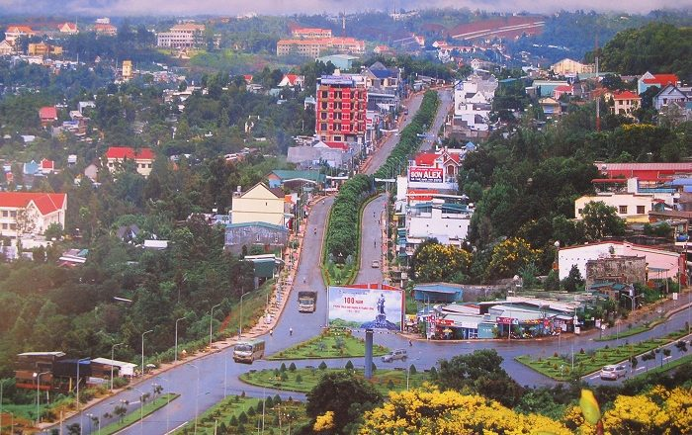
Toàn cảnh vòng xoay Hồ Đại La – Thị xã Gia Nghĩa
Năm 1858 cùng với việc xâm lược nước ta, thực dân Pháp thông qua các nhà truyền giáo, đã thực hiện hàng loạt các cuộc thám hiểm, chinh phục và từng bước đưa quân lên Tây Nguyên. Từ năm 1893, thực dân Pháp chính thức thiết lập bộ máy cai trị của mình ở Tây Nguyên. Từ năm 1893 đến 1958, tuy có một số biến động, nhưng cơ bản vùng đất Đắk Nông ngày nay vẫn thuộc địa phận tỉnh Đắk Lắk. Hệ thống hành chính ban đầu được thiết lập ở Đắk Mil và Đắk Song, sau đó được mở rộng đến Kiến Đức, Đức Xuyên.
Năm 1959, Chính quyền Việt Nam Cộng hòa quyết định cắt một phần phía Tây của tỉnh Đắk Lắk, một phần quận Kiến Hòa của Thủ Dầu Một để thành lập tỉnh Quảng Đức. Địa giới hành chính tỉnh Quảng Đức, về cơ bản giống như địa giới tỉnh Đắk Nông ngày nay, được chia làm 3 quận: Quận Đức Lập, quận Kiến Đức, quận Khiêm Đức và chi khu Hành chính Đức Xuyên, trung tâm tỉnh lỵ đặt tại Gia Nghĩa.
Năm 1950, Ban cán sự Đảng tỉnh Đắk Lắk cử các đội vũ trang tuyên truyền (VT3) hoạt động khu vực Nam Tây Nguyên, xây dựng căn cứ địa cách mạng ở khu vực Nâm Nung, Krông Nô.
Ngày 23/01/1959, Ngô Đình Diệm ra Sắc lệnh số 24-NV thành lập tỉnh Quảng Đức trực thuộc “Đệ tứ Quân khu”. Tỉnh Quảng Đức được chia làm ba quận: quận Kiến Đức, quận Đức Lập và quận Khiêm Đức, phân khu hành chính Đức Xuyên.
Trên cơ sở địa giới hành chính của chính quyền Sài Gòn, tháng 12/1960, Trung ương quyết định thành lập tỉnh Quảng Đức, lấy mật danh là B4. Khi mới thành lập, tỉnh Quảng Đức thuộc Liên tỉnh IV, do Liên khu V chỉ đạo.
Tháng 6/1961, khu VI được thành lập, tỉnh Quảng Đức thuộc sự chỉ đạo của khu VI.
Đầu năm 1962, ta giải thể tỉnh Quảng Đức; cắt huyện Khiêm Đức về tỉnh Lâm Đồng; huyện Đức Lập và Đức Xuyên về Đắk Lắk; huyện Kiến Đức nhập về Phước Long. Tháng 10/1962, cắt huyện Khiêm Đức và xã Đăng Gia của huyện Đức Trọng thành lập huyện mới, mang mật danh E25.
Năm 1963, ta tái lập tỉnh Quảng Đức, thuộc sự chỉ đạo của khu X. Huyện mang mật danh E25 giải thể và trở lại mang tên Khiêm Đức như trước. Tháng 10/1963, ta quyết định giải thể khu X, đồng thời giải thể luôn tỉnh Quảng Đức. Huyện Đức Lập, Đức Xuyên về lại tỉnh Đắk Lắk; Khiêm Đức về Lâm Đồng; Kiến Đức lúc này là một huyện nhỏ vẫn trực thuộc tỉnh Phước Long.
Năm 1966, khu X được thành lập lại và quyết định tạm thời chia tỉnh Quảng Đức thành Tiền phương A (gồm 02 huyện Đức Lập, Đức Xuyên) và Tiền phương B (gồm 02 huyện Khiêm Đức và Kiến Đức).
Năm 1967, hai cơ quan Tiền phương A và B hợp nhất thành tỉnh Quảng Đức.
Tháng 5/1971, Trung ương giải thể tỉnh Quảng Đức và Khu X; giao Khiêm Đức, Kiến Đức, Gia Nghĩa về Lâm Đồng dưới sự chỉ đạo của khu VI; Đức Xuyên về Đức Lập thuộc Đắk Lắk do khu V chỉ đạo. Đến tháng 4 năm 1974, cắt Kiến Đức về với Phước Long.
Sau ngày miền Nam hoàn toàn giải phóng, thống nhất đất nước, tháng 5 năm 1975, tỉnh Quảng Đức được thành lập lại. Đến tháng 11/1975, tỉnh Quảng Đức sáp nhập vào tỉnh Đắk Lắk. Huyện Khiêm Đức sáp nhập với Kiến Đức thành huyện Khiêm Kiến Đức. Ngày 15/01/1976 Ban Thường vụ huyện đã có cuộc họp để thống nhất các nhiệm vụ mới, trong đó có việc đổi tên Khiêm Kiến Đức thành huyện Đắk Nông.
Tháng 11/2003, tại Kỳ họp thứ tư, Quốc hội khóa XI đã thông qua Nghị quyết số 22/2003/QH11, ngày 26/11/2003 về việc chia và điều chỉnh địa giới một số tỉnh. Điểm 2, Điều 1 của Nghị quyết quy định: “Chia tỉnh Đắk Lắk thành tỉnh Đắk Lắk và tỉnh Đắk Nông”; “b) tỉnh Đắk Nông có diện tích tự nhiên là 651.438 ha và dân số hiện tại là 363.118 người; bao gồm diện tích và số dân của huyện Đắk R’lấp; huyện Đắk Nông; huyện Đắk Song; huyện Đắk Mil; huyện Krông Nô (trừ các xã Ea R’Bin và Nam Ka); huyện Cư Jút (trừ các xã Hòa Khánh, Hòa Xuân và Hòa Phú). Tỉnh lỵ đặt tại thị trấn Gia Nghĩa thuộc huyện Đắk Nông”.
Ngày 01/01/2004, tại thị trấn Gia Nghĩa, huyện Đắl Nông, tỉnh Đắk Nông được chính thức công bố thành lập và đi vào hoạt động.
Tỉnh Đắk Nông hiện nay có 8 đơn vị hành chính cấp huyện; 71 xã, phường, thị trấn. Tổng diện tích tự nhiên: 651.438 ha; dân số đến cuối năm 2018 khoảng hơn 650.000 người, phân bố không đều, chủ yếu tập trung ở các trung tâm xã, thị trấn huyện lỵ, ven các trục đường quốc lộ, tỉnh lộ.
Trải qua 15 năm xây dựng và phát triển trong bối cảnh đất nước còn nhiều khó khăn, diễn biến chính trị, kinh tế trên thế giới xảy ra phức tạp, tuy còn không ít những hạn chế, nhưng chúng ta có đủ cơ sở để khẳng định những kết quả đạt được là toàn diện, có tác động tích cực đến đời sống kinh tế, tinh thần của nhân dân các dân tộc trong tỉnh; xây dựng được nền tảng phát triển quan trọng tạo đà cho những năm tiếp theo.
Tự hào với những thành tựu đạt được, nhìn nhận thẳng thắn những hạn chế, tồn tại và quyết tâm khắc phục, sửa chữa; kiến tạo đường hướng phát triển mới Đảng bộ, chính quyền, quân và dân các dân tộc tỉnh Đắk Nông cùng với cả nước tiếp tục ra sức thi đua, nắm bắt thời cơ, vượt qua thách thức, đẩy mạnh sự nghiệp công nghiệp hóa, hiện đại hóa và hội nhập quốc tế, vững bước theo con đường xã hội chủ nghĩa, vì mục tiêu dân giàu, nước mạnh, dân chủ, công bằng, văn minh; xây dựng một Đắk Nông phát triển giàu đẹp, văn minh, nhân ái, nghĩa tình.
Nguồn từ (http://daknong.edu.vn/qua-trinh-thanh-lap-tinh-dak-nong.html)

